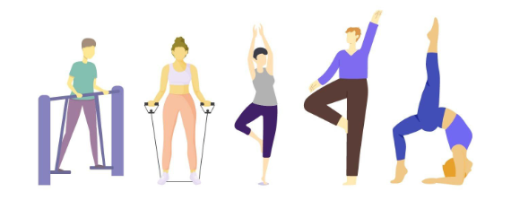
Sondage pour les habitants de SAUMERAY et ses alentours

Vous avez manifesté le souhait de participer à des activités de bien-être ou sportives sur la commune de SAUMERAY.
Afin d’identifier plus précisément les besoins et envies de chacun, nous vous remercions de bien vouloir compléter le sondage ci-dessous en indiquant l’activité qui vous intéresserait.
Les séances (d’une heure) seraient organisées hors période de vacances scolaires, en contrepartie d’une adhésion d’environ 80 à 100 euros par participant (âgé de plus de 12 ans), afin d’indemniser l’intervenant extérieur.
Merci de cocher l’activité et la disponibilité qui vous intéresse : (un questionnaire par personne)
Si vous souhaitez une copie supplémentaire de ce questionnaire ou pour tout autre renseignement, n’hésitez pas à contacter le 06 16 91 69 41, ou par mail : anthony.chaboche@saumeray.fr ou tiphaine.guerin@saumeray.fr)
- Le mardi soir à 19h00 : YOGA
- Le mercredi matin à 10h00 : STRETCHING (gymnastique douce)
- Le jeudi soir à 19h00 STRETCHING (gymnastique douce)
- Le jeudi soir à 19h00 STEP (exercices avec une petite plateforme)
- Le jeudi soir à 19h00 ZUMBA (Mélange de danse et d’aérobic)
- Le jeudi soir à 19h00 L.I.A. (Low Impact Aérobic = Mouvements en musique)
- Le jeudi soir à 19h00 Total Body (renforcement musculaire et cardio)

Une séance d’essai gratuite sera possible en septembre prochain

Merci de déposer le document complet en mairie avant le samedi 5 septembre, ou par mail à l’adresse ci-dessus.
NOM : Prénom :
Adresse :
Numéro de téléphone : Age :
Adresse mail :

